REQUERIMENTO nº 164/2022

Súmula: - Requer informações do Executivo junto a Secretaria de Governo, Sr. Wagner José Fernandes, informações quanto a possibilidade de ser feito uma Arena Multiuso com um Parque no terreno de domínio público atrás do Cemeb Florestan Fernandes – Rua Serra dos Farrapos – Jardim Rosemary, neste município.

REQUEIRO à Mesa, após ouvido o Douto Plenário na forma regimental vigente, seja oficiado ao Excelentíssimo Prefeito Igor Soares para que interceda junto a Secretaria de Governo informações quanto a possibilidade de ser feito uma Arena Multiuso com um Parque no terreno de domínio público atrás do Cemeb Florestan Fernandes – Rua Serra dos Farrapos – Jardim Rosemary/Itapevi. Segue croqui do local.
Justificativa

Senhor Presidente: -
Senhores Vereadores: -
Senhoras Vereadoras: -

CONSIDERANDO QUE, há um terreno situado atrás do Cemeb Florestan Fernandes no Jardim Rosemary;
CONSIDERANDO QUE, nesse ambiente se perfaz a necessidade de uma revitalização, pois o local está esquecido, com a sua urbanização comprometida pelos lixos que jogam; pelo crescimento dos matos; pela insegurança das pessoas que trafegam no local, sendo propício a pratica insanas de meliantes.
CONSIDERANDO QUE, o referido terreno tem plenas condições de ser utilizado em prol da comunidade local;
CONSIDERANDO QUE, para que haja uma revitalização positiva é necessário: a limpeza, uma iluminação adequada.

CONSIDERANDO QUE, a área pode ser beneficiada com uma área de lazer, campo poliesportivo, praça comunitária.
REQUEIRO um estudo para que a área seja colocada no cronograma municipal para realização de benfeitorias e melhor aproveitamento social construindo-se uma Arena Multiuso com um Parque no local.
Cabe-me informar que este pedido já foi objeto do Requerimento nº 137/21, deste vereador.
Conto a habitual atenção dos nobres pares para a aprovação desse requerimento.

Sala das Sessões Bemvindo Moreira Nery, 25 de janeiro de 2022.

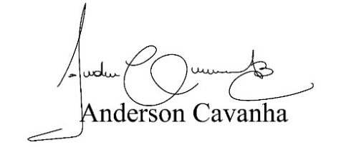
(Bruxão Cavanha-PL)
Vereador

